Examens en angiographie
Système artériel

2.2 ANGIOCARDIOGRAPHIE

Généralités

I- Définition

Examen radiologique permettant l'investigation des cavités cardiaques, de l'artère pulmonaire et de l'aorte thoracique. Ceci au moyen d'un produit de contraste. L'opacification peut être globale ou sélective.

Angiocardiographie globale

I- Définition

Examen radiologique permettant l'opacification des cavités cardiaques en totalité :

- cœur droit et gauche
- réseau artériel et veineux

II- Buts ou indications

- Malformation congénitale (ex. CIA, CIV)
- Pathologie pulmonaire causée par une malformation pulmonaire ou circulatoire
- Tumeur
- Valvulopathies (fuites, rétrécissements)
- Autres pathologies cardiaques et aortiques

III- Voie d'accès

- Dans une veine du pli du coude (veine basilique) : on remonte à la subclavière, le tronc brachiocéphalique veineux, la veine cave supérieure et le cœur droit, dans l'oreillette droite.

- Par la veine fémorale commune : on remonte jusqu'à l'oreillette droite par la veine cave inférieure.
Note : La ponction se fait sous écho.

IV- Injection

- Se fait par injecteur automatique

V- Structures démontrées

- Cavités du cœur dans un ordre déterminé et selon le rythme de la prise des clichés (15 à 30 images/seconde, plus élevé pour les enfants).

1) Temps droit ou DEXTROGRAMME

1. Produit de contraste aborde le cœur par la veine cave supérieure (si on passe par une veine du bras)

Note : Si on passe par la veine fémorale, on monte un cathéter qui arrive à la veine cave inférieure.

2. L'oreillette droite

3. Ventricule droit

4. Tronc de l’artère pulmonaire

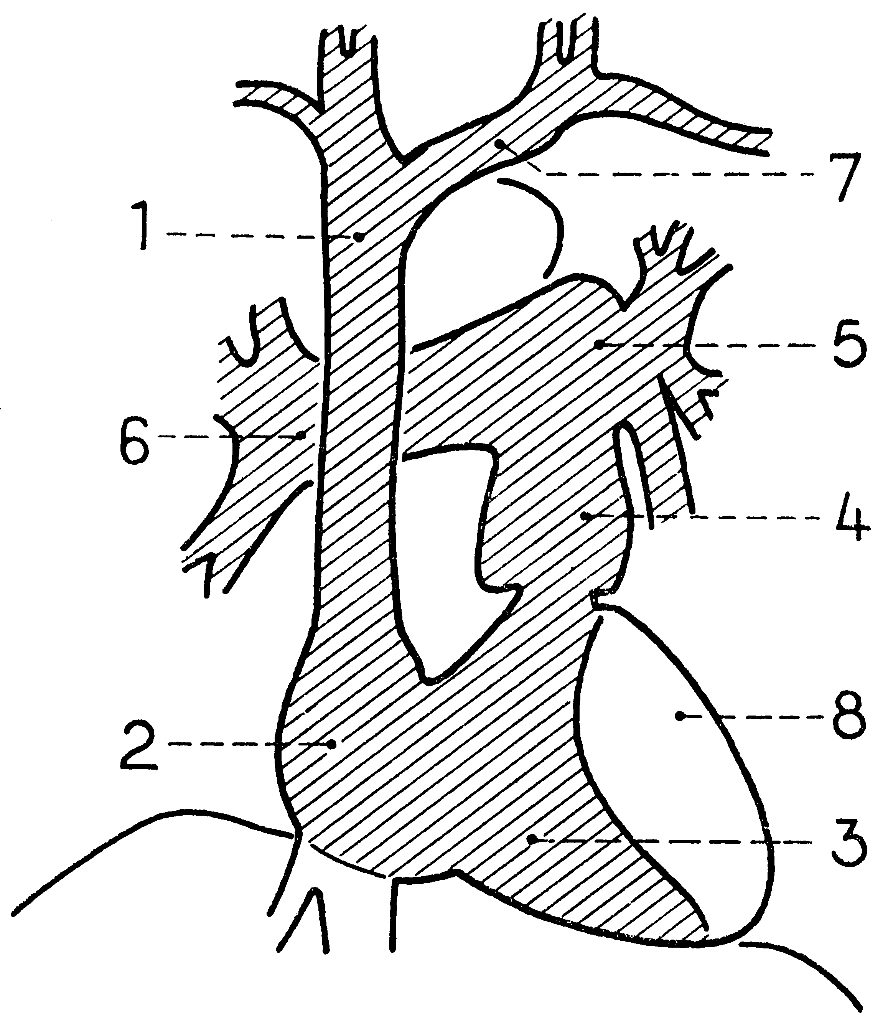 | 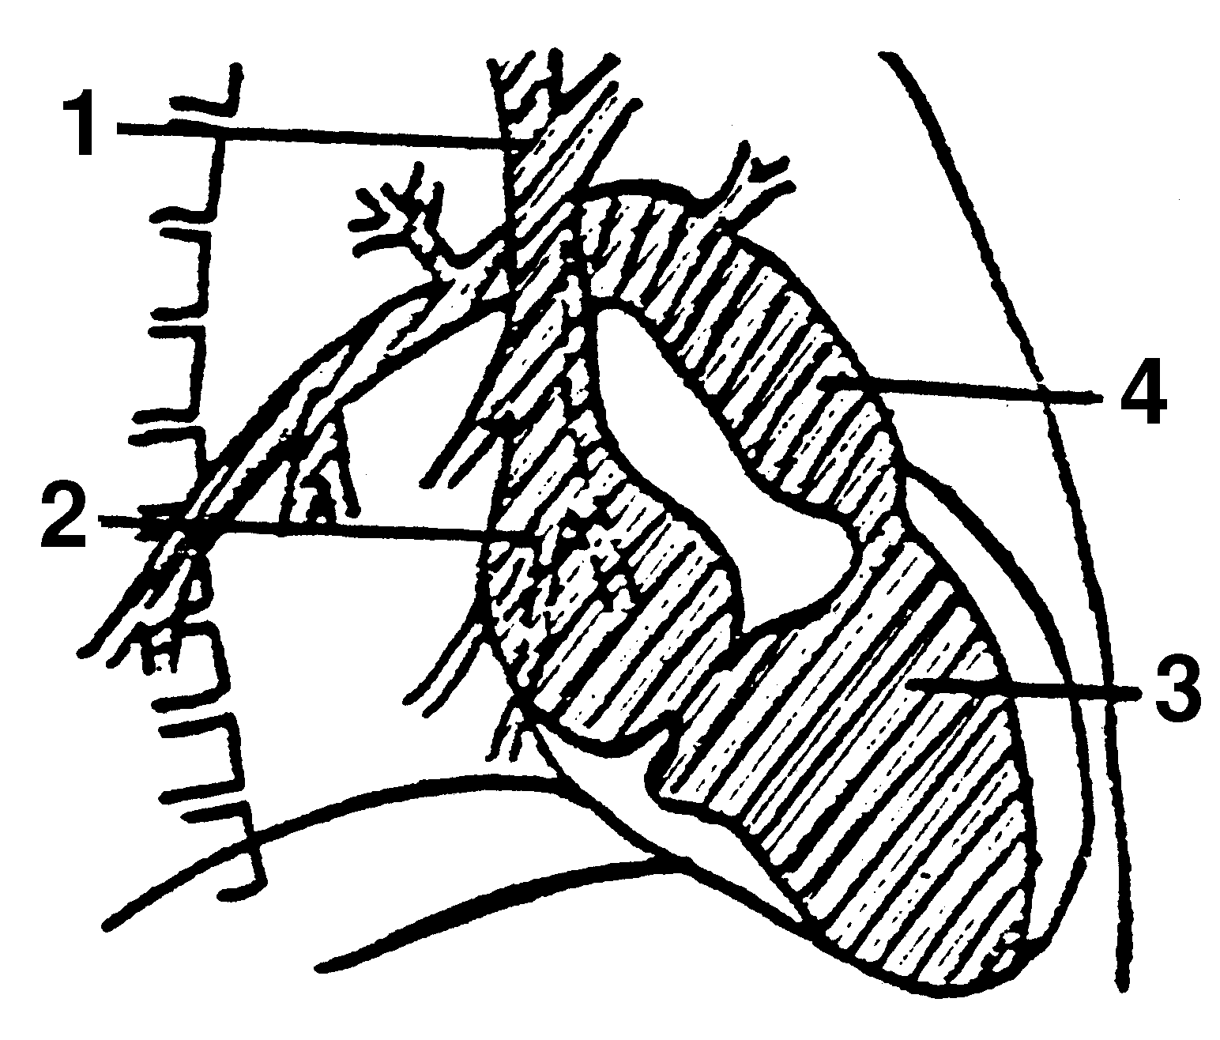

Angiocardiographie. Temps droit (face et latérale droite)
(Injection par voie veineuse)
1. Veine cave supérieure
2. Oreillette droite
3. Ventricule droit
4. Tronc de l'artère pulmonaire
5. Artère pulmonaire gauche
6. Artère pulmonaire droite
7. Tronc brachiocéphalique veineux gauche
8. Contour du ventricule gauche
DESGREZ, H. Manuel d'anatomie radiologique, Paris, Masson et Cie, 1962.

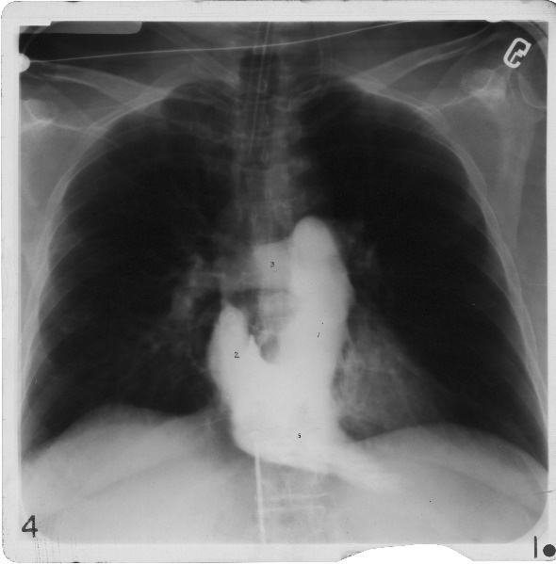
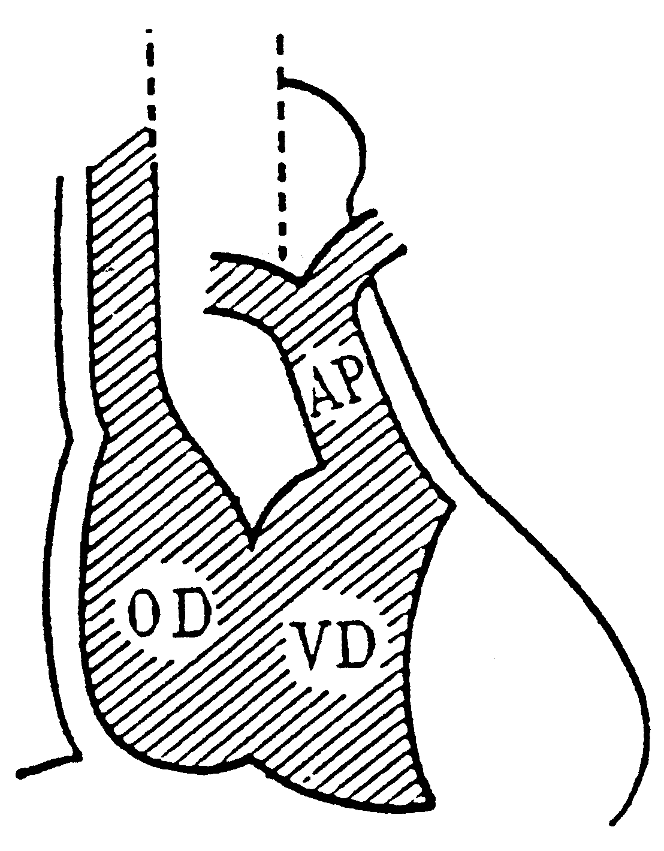
Banque d’images du Cégep de Rimouski
Dextrogramme de face
2) Le pneumoangiogramme

Le sang opacifié se dirige ensuite dans les :

1. ramifications de l'artère pulmonaire;
2. capillaires de la petite circulation;
3. et revient dans les veines pulmonaires.

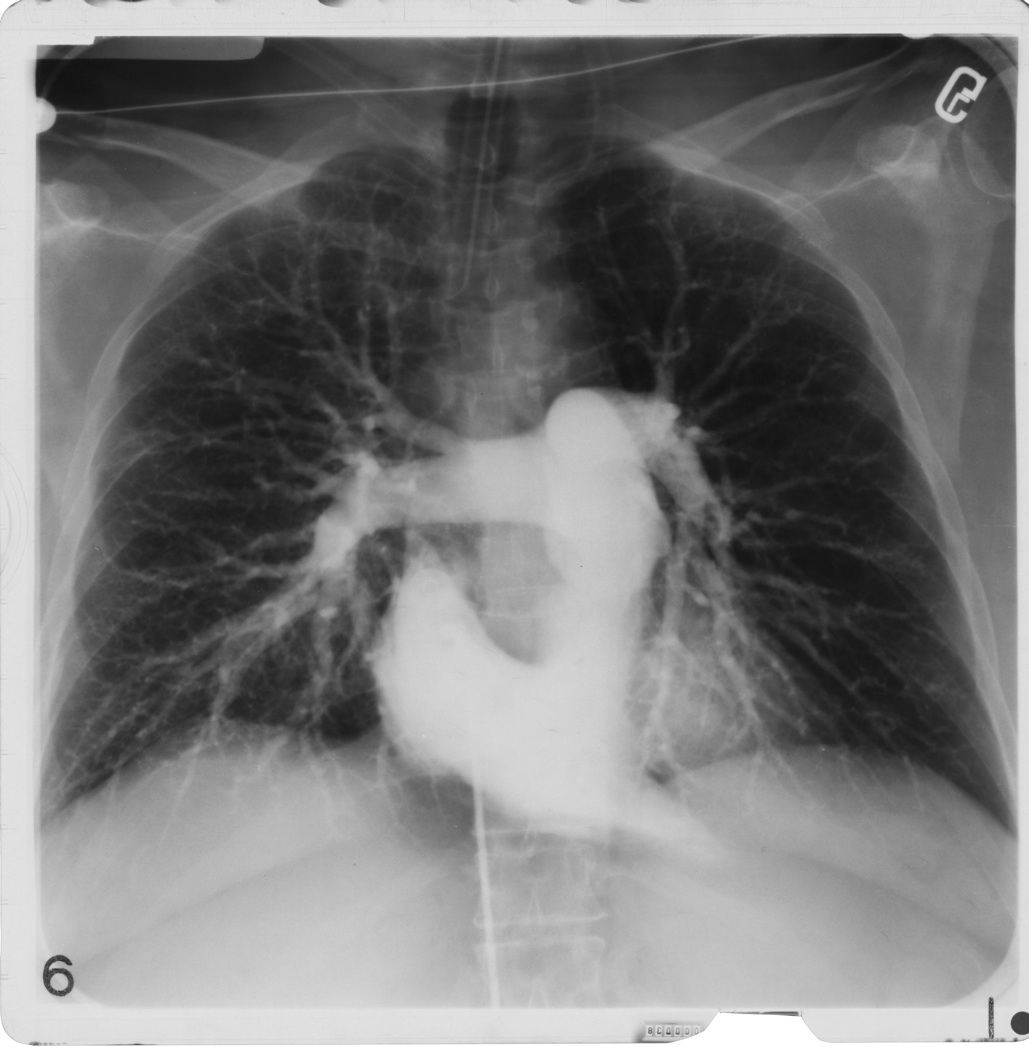
Banque d’images du Cégep de Rimouski

3) Le temps gauche ou LÉVOGRAMME

Après avoir passé dans les veines pulmonaires, on peut voir :

1. L'oreillette gauche;
2. Le ventricule gauche;
3. L'aorte.

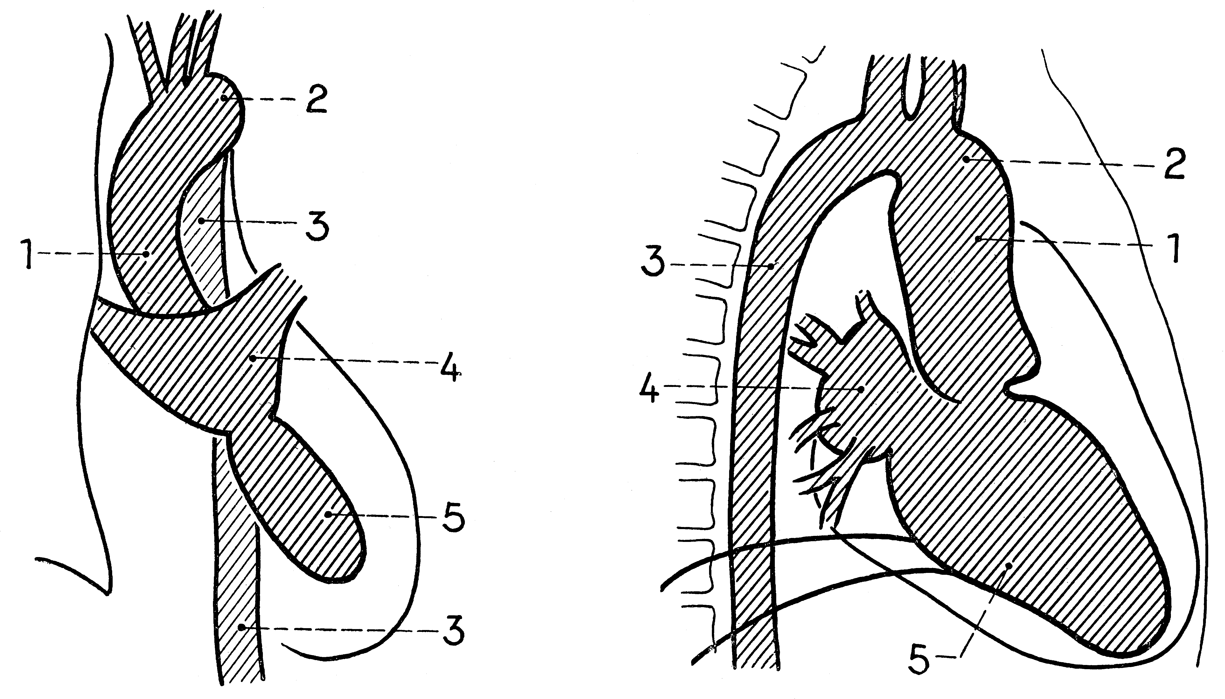

Angiocardiographie
Temps gauche (face et latérale droite)

1. Aorte ascendante
2. Crosse aortique
3. Aorte descendante
4. Oreillette gauche
5. Ventricule gauche
DESGREZ, H. Manuel d'anatomie radiologique, Paris, Masson et Cie, 1962.

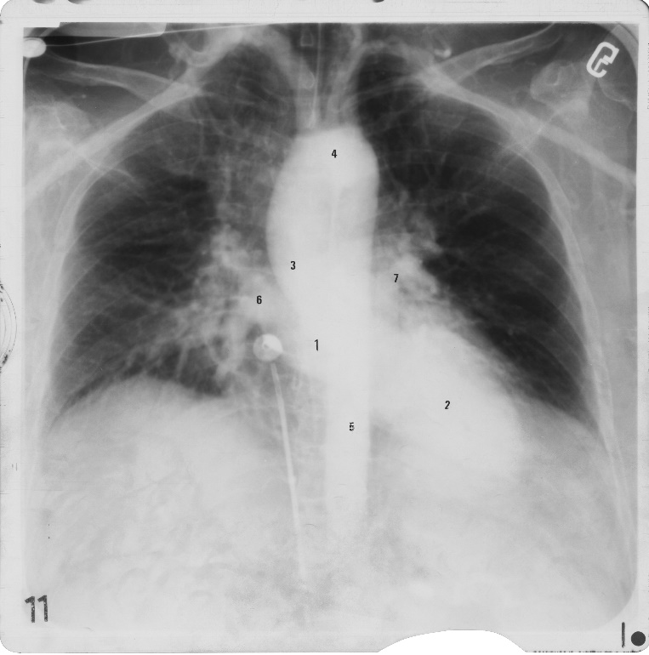
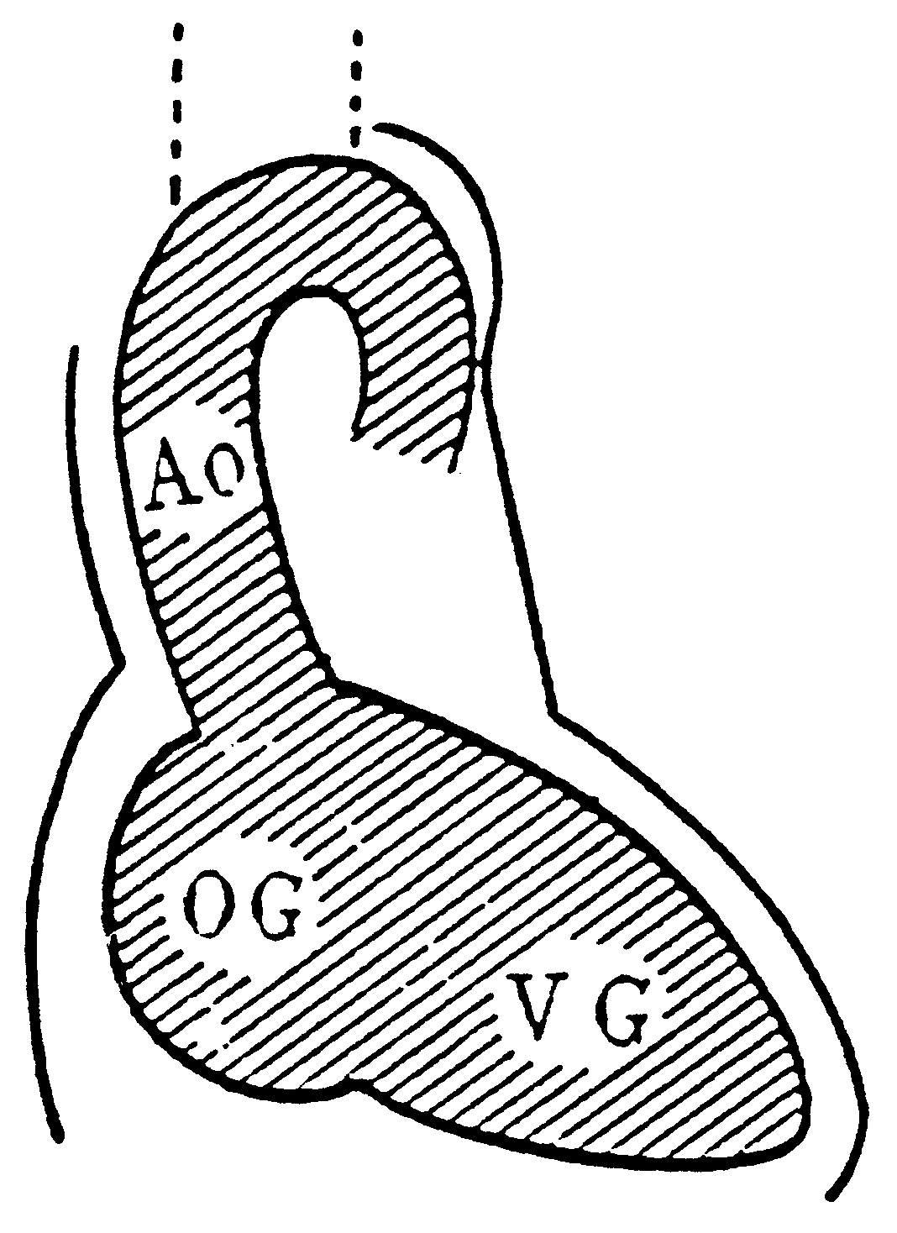
Banque d’images du Cégep de Rimouski

Lévogramme de face
2.2.1 Angiocardiographie sélective droite

I- Définition

Examen radiologique permettant l'opacification du cœur droit, des artères pulmonaires et des veines caves.

II- Buts ou indications

- Mêmes que l'angiocardiographie globale
- Sténose
- Embolie pulmonaire (obstruction d’une artère pulmonaire par un caillot ou un corps étranger véhiculé par le sang)
- Insuffisances valvulaires (tricuspide et pulmonaire)

III- Voie d'accès

- Idem à angiocardiographie globale

IV- Injection

- Se fait par injecteur automatique

2.2.2 Angiocardiographie sélective gauche

I- Définition

Examen radiologique permettant l'opacification du cœur gauche et de l'aorte

II- Buts ou indications

- Mêmes que l'angiocardiographie globale
- Insuffisance mitrale et/ou aortique
- Sténose mitrale
- Atrophie du ventricule gauche

III- Voie d'accès

- On utilise de préférence l'artère fémorale commune
- On remonte jusqu'au ventricule gauche, par l'aorte
- C'est possible aussi par l'artère radiale
2.3 artériographie pulmonaire

I- Définition
Examen radiologique permettant la visualisation de l’artère pulmonaire et de ses branches au moyen d’un produit de contraste iodé hydrosoluble. Aujourd’hui, cet examen est remplacé par l’angio-TDM.

II- But ou indication
Embolie pulmonaire

III- Voies d’accès
1. Veine fémorale commune
2. Veine basilique (pli du coude)

Le cathéter doit se rendre jusqu’à l’artère pulmonaire à visualiser

IV- Injection
Se fait manuellement

V- Structures démontrées
Artère pulmonaire injectée et ses ramifications

2.4 CORONAROGRAPHIE

I- Définition

Examen radiologique permettant l'opacification et la visualisation des artères coronaires (artères nourricières du cœur).

II- Buts

- Anomalies coronariennes (sténose, blocage)
- Infarctus
- Angine, symptôme d'insuffisance
- Contrôle postopératoire (pontage)
- Artériosclérose : très dangereux et risqué à cause du petit calibre de ces artères

III- Voie d'accès

- On utilise l'artère fémorale commune ou l'artère radiale
- On remonte jusqu'à la valve aortique
- On recule de 1 à 2 cm, car c'est à cet endroit que débutent les coronaires (juste au-dessus des valves sigmoïdes aortiques)

Note : L’approche radiale diminue les risques de saignements et de complications au point d’insertion du cathéter. Elle permet au patient de se lever plus rapidement après la procédure, réduit les coûts et dans de nombreux cas permet au patient de quitter l’hôpital la même journée que la procédure.

IV- Injection

- Se fait manuellement

V- Structures démontrées

- Valvules sigmoïdes aortiques
- Aorte descendante
- Coronaire droite (postérieure)
- Coronaire gauche (antérieure)

SYSTÈME ARTÉRIEL

2.5 AORTOGRAPHIE THORACIQUE

I- Définition
Examen radiologique permettant la visualisation de l'aorte thoracique (la crosse), l'étude de sa forme et de sa position, au moyen d'un produit de contraste iodé hydrosoluble.

II- Buts ou indications
- Recherche de sténose (rétrécissement)
- Recherche d'anévrisme (dilatation des membranes d'une artère)
- Anomalies congénitales

III- Voie d'accès
1) Voie fémorale
- Ponction de l'artère fémorale commune
- On remonte le cathéter jusqu'à la crosse aortique par l'aorte abdominale

2) Voie axillaire (très rare)
- Ponction de l'artère axillaire
- On descend le cathéter jusqu'à la crosse aortique en passant par le tronc brachiocéphalique artériel (côté droit)

IV- Injection
- Se fait par injecteur automatique

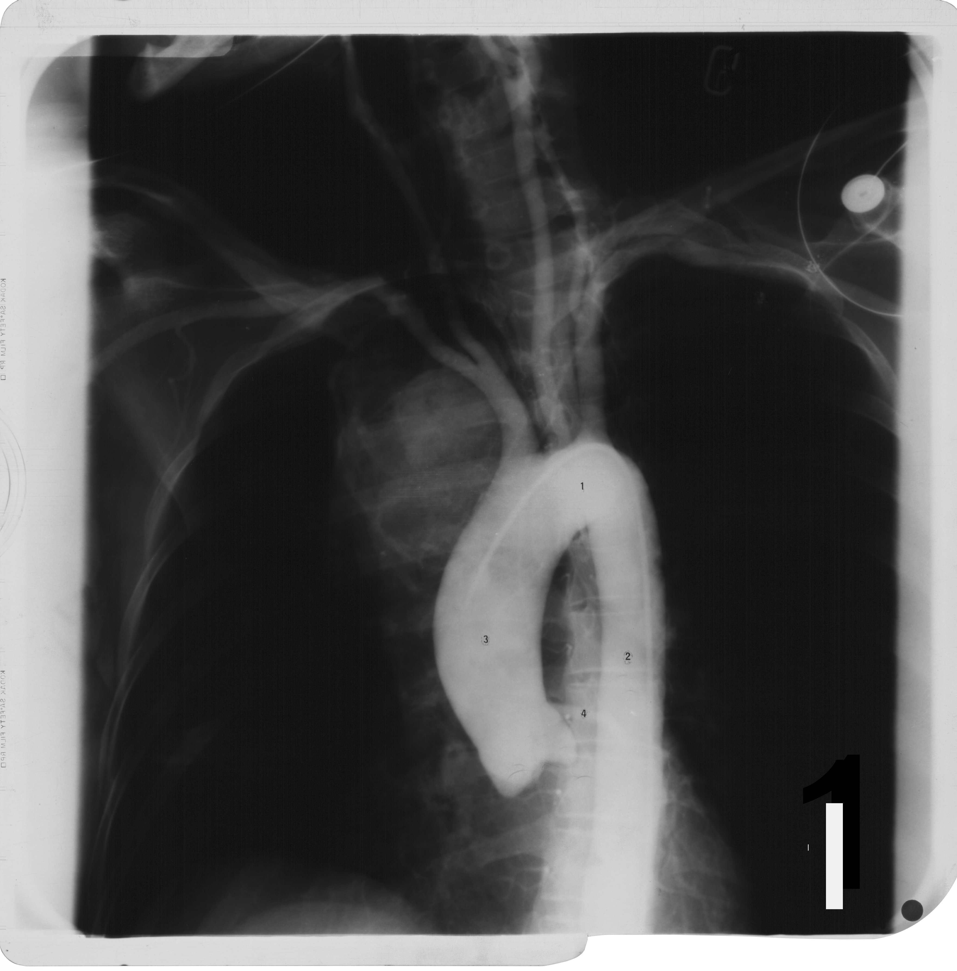
Banque d’images du Cégep de Rimouski

2.6 GERBE AORTIQUE

Ponction de l'artère fémorale commune.

Le cathéter est remonté jusque dans l'aorte ascendante. On visualise la crosse aortique, les vaisseaux artériels de la base du cou et la première portion de l'aorte descendante.

Une angulation de l'arceau est nécessaire pour dérouler les vaisseaux qui proviennent de la gerbe aortique; ce qui équivaut à un patient tourné en OAPD.

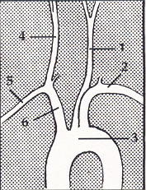 | 1- Carotide commune gauche  2- Artère subclavière gauche  3- Crosse aortique  4- Carotide commune droite  5- Artère subclavière droite  6- Tronc brachiocéphalique artériel

Réf. : MESCHAN. Radiographic Positioning and Related Anatomy, W.B. Saunders Cie, 1968, p. 321.

Note : Cet examen est toujours réalisé avant une angiographie cérébrale.

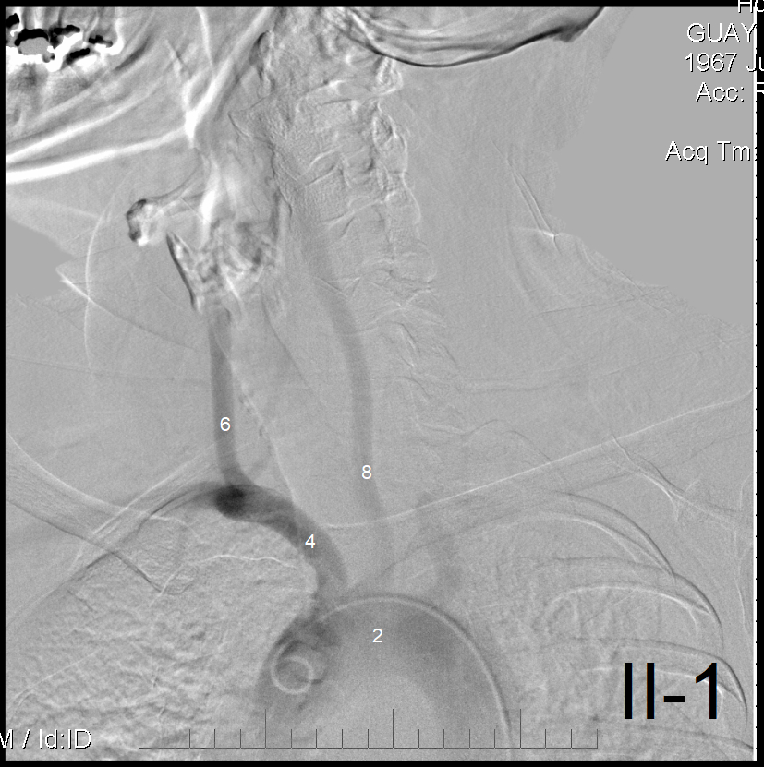
Banque d’images du Cégep de Rimouski
2.7 AORTOGRAPHIE ABDOMINALE OU ANGIOGRAPHIE ABDOMINALE OU FLUSH ABDOMINAL

I- Définition

Examen radiologique permettant la visualisation de l'aorte abdominale ainsi que les artères collatérales au moyen de l'injection d'un produit de contraste.

Par la suite, on peut diriger l'examen vers une artériographie sélective de l'une des collatérales, s'il y a lieu.

II- Buts ou indications

- Anévrisme (gonflement)
- Sténose (rétrécissement)
- Blocage
- Traumatisme

III- Voie d'accès

- Ponction de l'artère fémorale commune
- On remonte le cathéter (rétrograde) jusqu'au niveau de L1 ou D12 (au-dessus du tronc cœliaque).

IV- Injection

- Se fait par injecteur automatique

V- Structures démontrées

- Aorte abdominale du diaphragme D11-D12 à la bifurcation L4 et ses branches (collatérales)
- Aorte abdominale au-devant et légèrement à gauche des vertèbres lombaires jusqu'à L4. Plus médiane chez l'enfant
- Iliaques communes droite et gauche à L4
- Iliaques externe et interne à l'aileron sacré
- Aorte abdominale peut être calcifiée, donc visible sans produit de contraste
- Sujets âgés : l'aorte peut déborder l'ombre du rachis et changer de situation

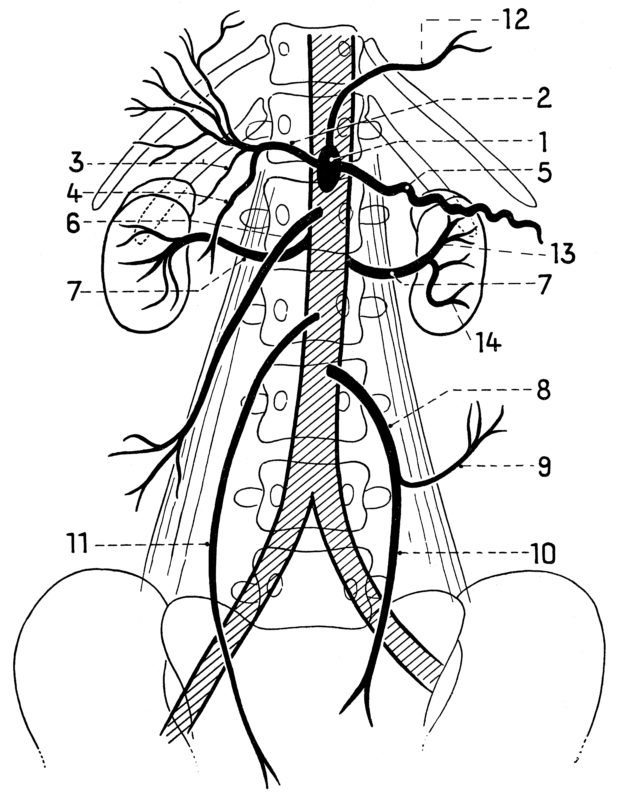 | 1. Tronc cœliaque  2. Artère hépatique  3. Artère pylorique  4. Artère gastroduodénale  5. Artère splénique  6. Mésentérique supérieure  7. Artères rénales  8. Mésentérique inférieure  9. Tronc des artères coliques gauches  10. Hémorroïdale supérieure  11. Gonadique droite  12. Gastrique gauche  13. Rétropyélique  14. Prépyélique
Aortographie abdominale

DESGREZ, H. Manuel d'anatomie radiologique, Paris, Masson et Cie, 1962.
Note : L’artère rénale droite est plus basse que l’artère rénale gauche.

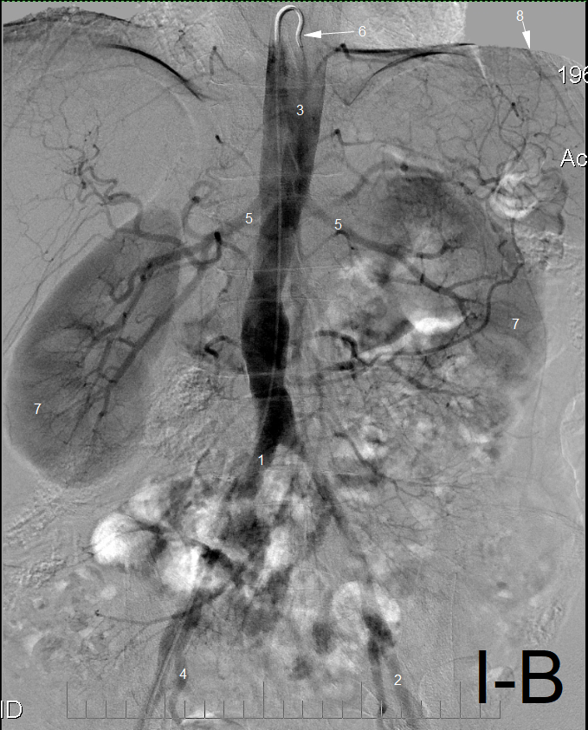
Banque d’images du Cégep de Rimouski
2.8 ARTÉRIOGRAPHIE DU TRONC CŒLIAQUE

I- Définition

Examen radiologique permettant la visualisation du tronc cœliaque et de ses trois branches principales :

- l'artère hépatique,
- l'artère splénique,
- l'artère gastrique gauche,

au moyen d'un produit de contraste.

Le tronc cœliaque prend naissance à la face antérieure de l'aorte et présente un court trajet de 1 à 3 cm.

Note : L'angiographie digestive comporte les examens suivants : aortographie abdominale, artériographie du tronc cœliaque, artériographie de la mésentérique supérieure et artériographie de la mésentérique inférieure.

II- Buts ou indications

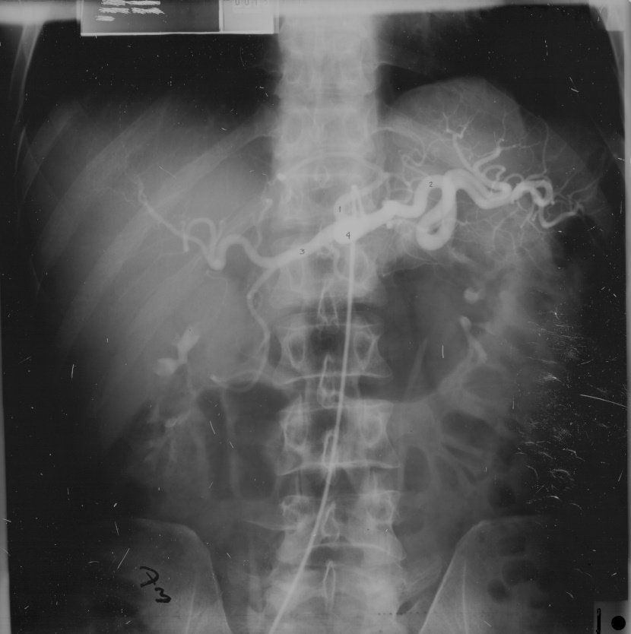
- Hémorragie digestive
- Sténose ou rupture du tronc
- Tumeurs hépatiques
- Cirrhose du foie
- Splénomégalie (augmentation
du volume de la rate)
- Tumeurs spléniques
- Traumatismes se rapportant
au tronc cœliaque

III- Voie d'accès
Banque d’images du Cégep de Rimouski

- Artère fémorale commune
- On monte le cathéter
jusqu'au tronc cœliaque (D12 - L1)

IV- Injection

- Se fait manuellement ou avec injecteur automatique

V- Structures démontrées

- Tronc cœliaque au niveau de D12 - L1, face antérieure de l'aorte
- 3 branches :
. artère hépatique à droite
. artère splénique à gauche
. artère coronaire stomachique au centre
2.9 ARTÉRIOGRAPHIE SÉLECTIVE DE LA MÉSENTÉRIQUE SUPÉRIEURE

Cette artère s'étend de L1 à L5/S1.

I- Définition

Examen radiologique permettant l'opacification de l'artère mésentérique supérieure et de ses branches (petit intestin, deux tiers droits du côlon transverse et le côlon ascendant)

II- Buts ou indications

- Hémorragie digestive
- Sténose
- Embolie
- Tumeur
- Pathologies du grêle ou du côlon droit

III- Voie d'accès

- Artère fémorale commune
- Monter le cathéter dans l'aorte descendante
- Puis jusqu'à la mésentérique supérieure, au niveau de L1 qui est au niveau des artères rénales, à la face antérieure de l'aorte.
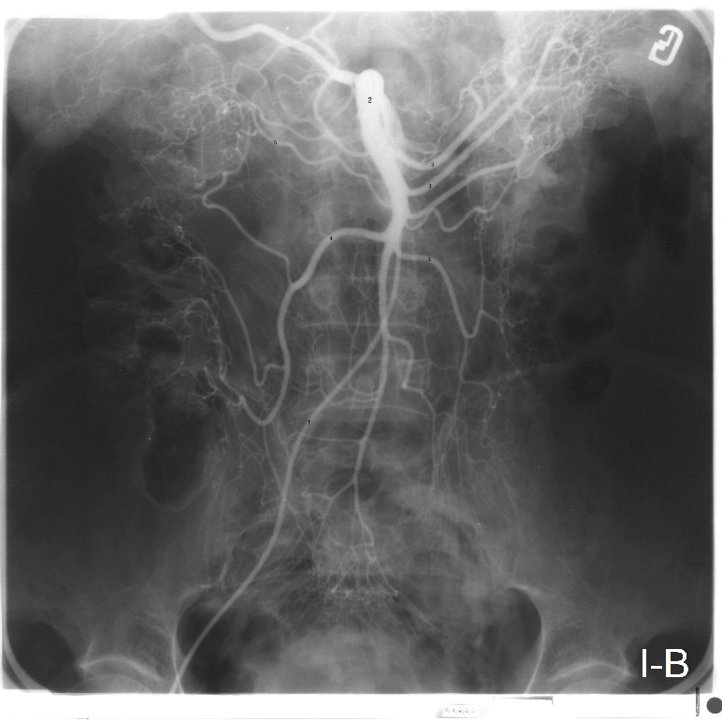
IV- Injection

- Se fait avec l'injecteur automatique

V- Structures démontrées

- Artère mésentérique supérieure, face antérieure de l'aorte
- Décrit une courbe vers la droite et donne artères intestinales

Banque d’images du Cégep de Rimouski

2.10 ARTÉRIOGRAPHIE SÉLECTIVE DE L'ARTÈRE MÉSENTÉRIQUE INFÉRIEURE

I- Définition

Examen radiologique permettant l'opacification de l'artère mésentérique inférieure et de ses ramifications. Cet examen se fait très rarement. L’artère est très difficile à canuler.

(Régions de la rate, tiers gauche du côlon transverse, côlon descendant, sigmoïde.)

II- Buts ou indications

- Hémorragie digestive
- Pathologie du côlon gauche ou du rectum

III- Voies d'accès

- Artère fémorale commune
- Cathéter remonte dans l'aorte descendante
- Jusqu'à la mésentérique inférieure, à L3

Note : Cette artère est très difficile à canuler.

IV- Injection

- Se fait manuellement

V- Structures démontrées
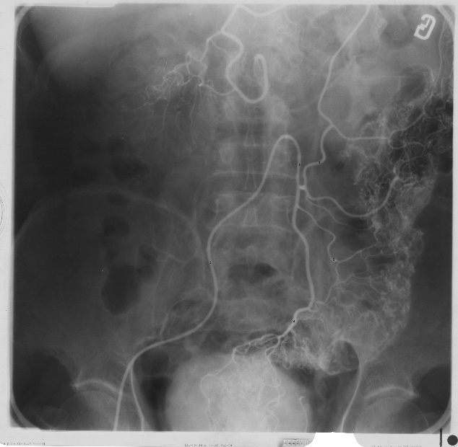
- Artère mésentérique inférieure, naît de la face antérieure de l'aorte au niveau de L3
- Elle se dirige à gauche et descend dans le petit bassin
- Elle se divise en artères coliques gauches (ascendantes) et en artère hémorroïdale supérieure (descendante)

Banque d’images du Cégep de Rimouski
2.11 ARTÉRIOGRAPHIE RÉNALE SÉLECTIVE

I- Définition

Une aortographie abdominale est toujours faite préalablement. Cet examen permet la visualisation de l'artère rénale droite et/ou gauche.

II- Buts ou indications

- Sténose rénale
- Haute tension artérielle (HTA)
- Traumatisme
- Tumeur

III- Voie d'accès

- Artère fémorale commune
- On remontre le cathéter et on l'introduit dans l'artère choisie

IV- Injection

- Se fait manuellement

V- Structures démontrées

- Une artère rénale droite et/ou gauche. Deux ou trois selon certaines variantes de la normale
- De chaque côté de l'aorte au niveau de L1 ou L2
- Artère rénale droite plus basse et plus longue que la gauche
- Artère rénale se divise en artères segmentaires (voir fig. 5-63 de l’Atlas d’anatomie générale et radiologique (DILLENSEGER, 2019).

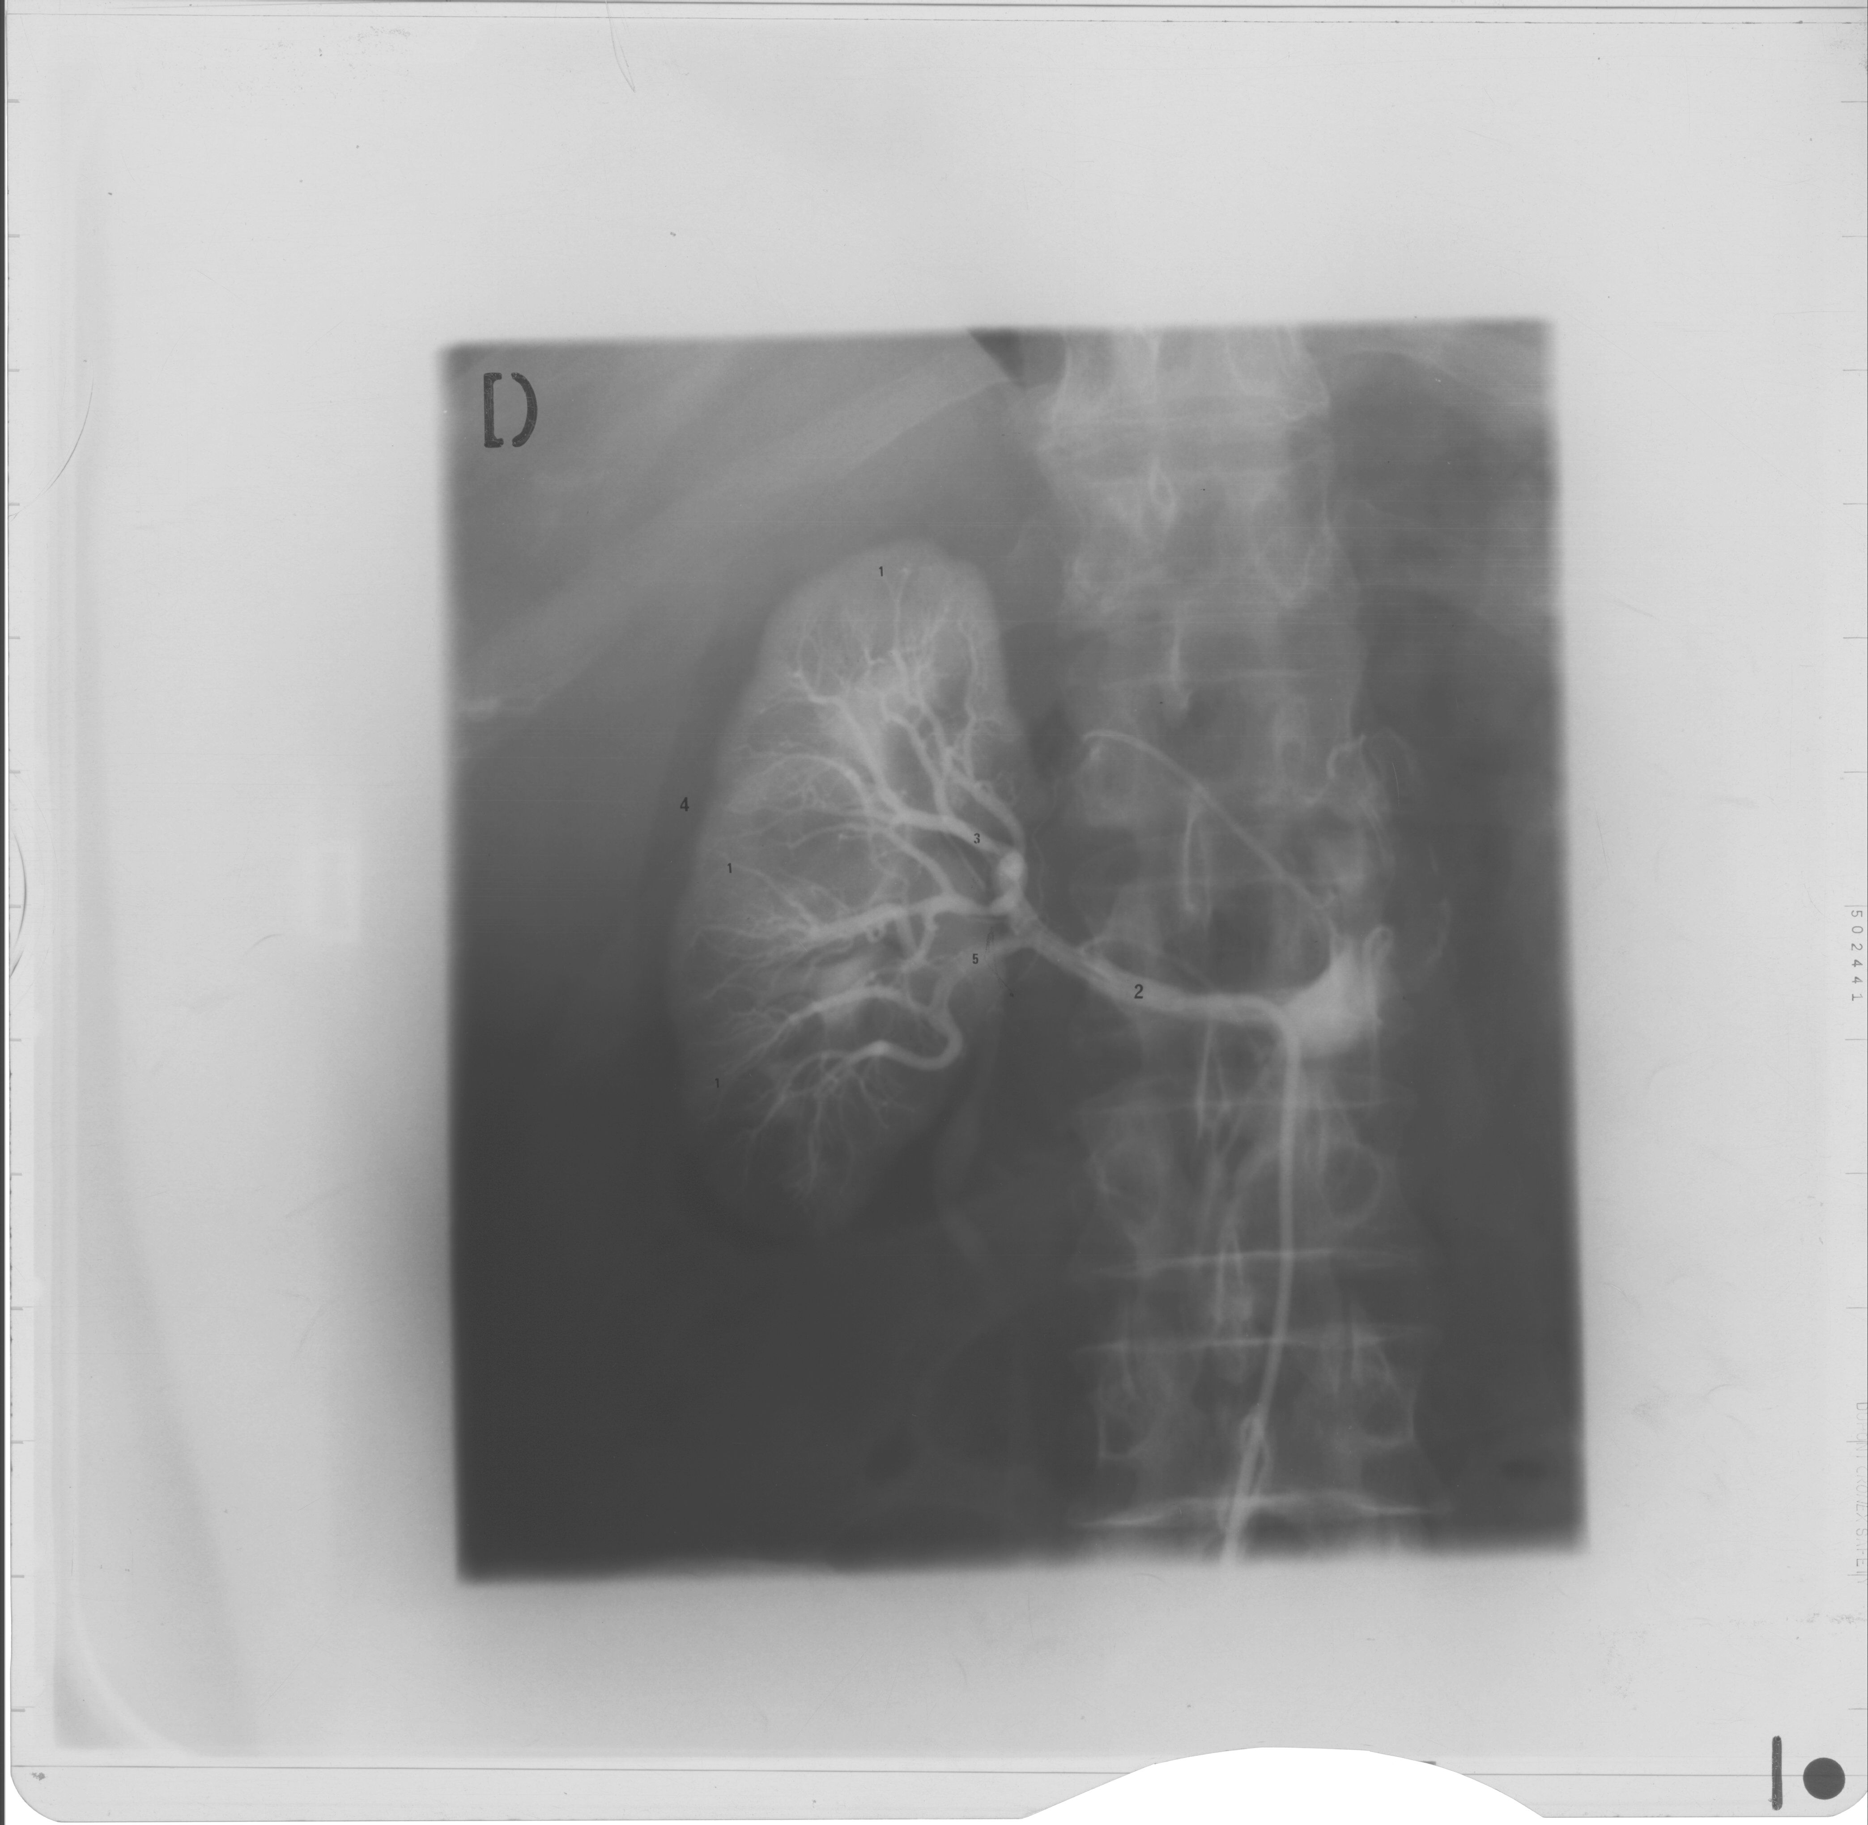
Banque d'images du Cégep de Rimouski
2.12 ARTÉRIOGRAPHIE DE L'ARTÈRE ILIAQUE INTERNE

I- Définition

Examen radiologique permettant la visualisation de l'artère iliaque interne et de ses ramifications dans le petit bassin au moyen d'un produit de contraste.

II- Buts ou indications

- Sténose
- Tumeur du petit bassin
- Tumeur des ovaires, de l'utérus, des trompes
- Tumeur de la vessie
- Tumeur des testicules
- Claudication dans la fesse (crampe causée par une sténose = insuffisance artérielle)

III- Voie d'accès

- Artère fémorale commune
- Monter le cathéter à l'origine de l'artère iliaque interne

IV- Injection

- Se fait manuellement ou avec l’injecteur automatique

2.13 ARTÉRIOGRAPHIE DES MEMBRES INFÉRIEURS

I- Définition

Une angiographie abdominale est toujours faite préalablement. Examen radiologique permettant la visualisation du réseau artériel des membres inférieurs, et ce, de la fourche aortique au bout des pieds, au moyen de l'opacification des artères.

II- Buts ou indications

- Anomalies du système artériel des membres inférieurs
- Anévrisme, blocage
- Tumeur
- Sténose
- MAV (malformation artérioveineuse)
- Claudication
- Gangrène, pied ischémique
- Pontage

Note : Idéalement, un doppler artériel est recommandé avant une artériographie.

III- Voie d'accès

- Artère fémorale commune
- Pour une opacification unilatérale, le cathéter est placé à l'origine de l'iliaque commune = monter le cathéter au-dessus de la bifurcation pour opacifier les deux membres en même temps.
- S'il y a blocage, le radiologiste peut ponctionner dans l'artère fémorale commune de l'autre membre. L'accès par voie axillaire peut être envisagé en dernier recours.

IV- Injection

- Se fait manuellement et/ou avec l'injecteur automatique.

V- Procédure particulière

- Artériographie diagnostique : les pieds sont en rotation interne de 30°.
- Artérioplastie : • si la sténose est au-dessus des genoux : rotation interne;
• si la sténose est sous les genoux : rotation externe.
- On doit immobiliser les membres inférieurs à l'aide de diachylon et bande de contention.
- Pour améliorer la qualité des images, on doit utiliser des filtres compensateurs pour chaque côté des jambes et on place un coussin entre les deux jambes.
- Il est préférable de tenir les pieds au chaud pour vasodilater les artères au bout des pieds. On peut se servir d’un coussin chauffant.

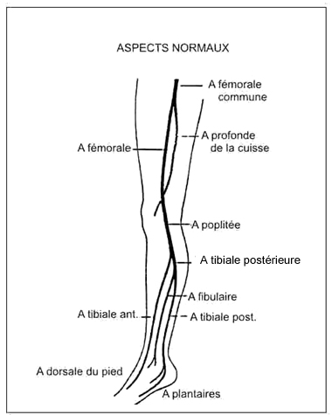

Schéma des artères du membre inférieur

VI- Structures démontrées

- La fémorale commune se divise et devient :
. Artère profonde de la cuisse : l'artère la plus près du fémur; elle donne des artères circonflexes latérale et médiale.
. Artère fémorale : de calibre plus grand que la profonde.

- La fémorale devient :
. L’artère poplitée : au niveau du genou.

- L'artère poplitée se divise et donne :
. L’artère tibiale antérieure : plus grêle et plus en avant
. L’artère tibiale postérieure : plus importante et plus en arrière.

Note : Ces artères sont visibles en effectuant une rotation externe de la jambe.

- L'artère tibiale antérieure donne au niveau de la région tibiotarsienne :
. L’artère dorsale du pied.

- L'artère dorsale du pied donne :
. L’artère arquée du pied.

- Le tronc tibiopéronier se divise en :
. Artère tibiale postérieure : qui donne les artères plantaires médiale et latérale.
. Artère péronière (fibulaire) : à la partie postéroexterne de la jambe.

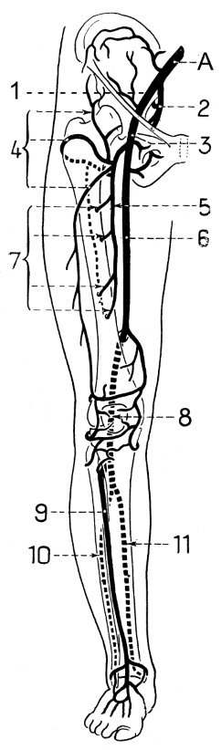 | A. Artère iliaque commune  1. Iliaque externe  2. Artère iliaque interne  3. Artère fémorale commune  4. Branches de la circonflexe  5. Artère profonde de la cuisse  6. Artère fémorale  7. Artères perforantes  8. Artère poplitée  9. Artère tibiale antérieure  10. Artère fibulaire  11. Artère tibiale postérieure  DESGREZ, H. Manuel d'anatomie radiologique, Paris, Masson et Cie, 1962.

Artériographie des membres inférieurs

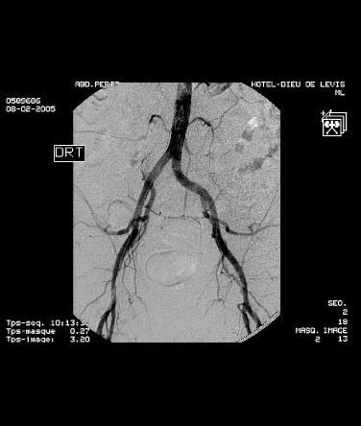
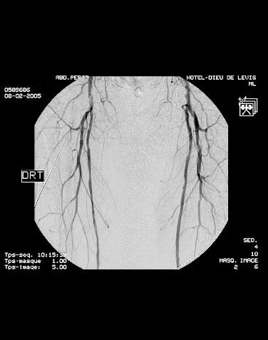
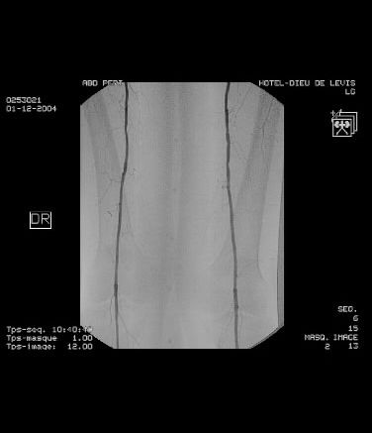
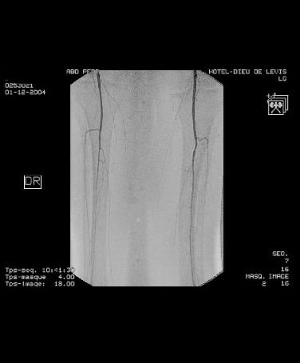

2.14 ARTÉRIOGRAPHIE DES MEMBRES SUPÉRIEURS

I- Définition

Examen radiologique permettant la visualisation des artères du membre supérieur : axillaire, brachiale, radiale, ulnaire, digitale, au moyen d'un produit de contraste. Aujourd’hui, lorsque l’examen est à visée diagnostic, celui-ci est plutôt remplacé par un angioscan des membres supérieurs.

II- Buts ou indications

- Sténose
- Engourdissement
- Syndrome du défilé thoracique (Douleur, engourdissement dans la main, le bras, l’épaule et le cou. Dû à l’obstruction du défilé thoracique (trajet d’environ 12 cm situé à la région antéro-latérale du cou sous la clavicule et au-dessus de la 1re côte. C’est le trajet qu’empruntent les artères. et veines subclavières.)

III- Voie d'accès

1) Voie fémorale
. artère fémorale commune

2) Partie supérieure du bras (très rare)
. épaule : artère axillaire ou sous-clavière
. bras et avant-bras : artère brachiale

IV- Injection

- Se fait manuellement

V- Structures démontrées

- Artère axillaire juste en dessous de la tête humérale. Donne des artères collatérales circonflexes antérieure et postérieure autour du col chirurgical et une artère, la mammaire externe, et une autre artère, la thoracique inférieure.
- Devient ensuite l'artère brachiale.
- Artère profonde du bras qui est la principale branche de l’artère brachiale.
- Artère brachiale se divise au niveau du pli du coude en deux branches :
. L’artère radiale descend le long du radius et l’artère ulnaire, qui est un peu plus volumineuse que la radiale, descend le long de l’ulna.
Note : Les artères radiale et ulnaire s'anastomosent et donnent l'arcade palmaire profonde (qui irrigue la paume de la main) et l'arcade palmaire superficielle (qui irrigue la face dorsale de la main).

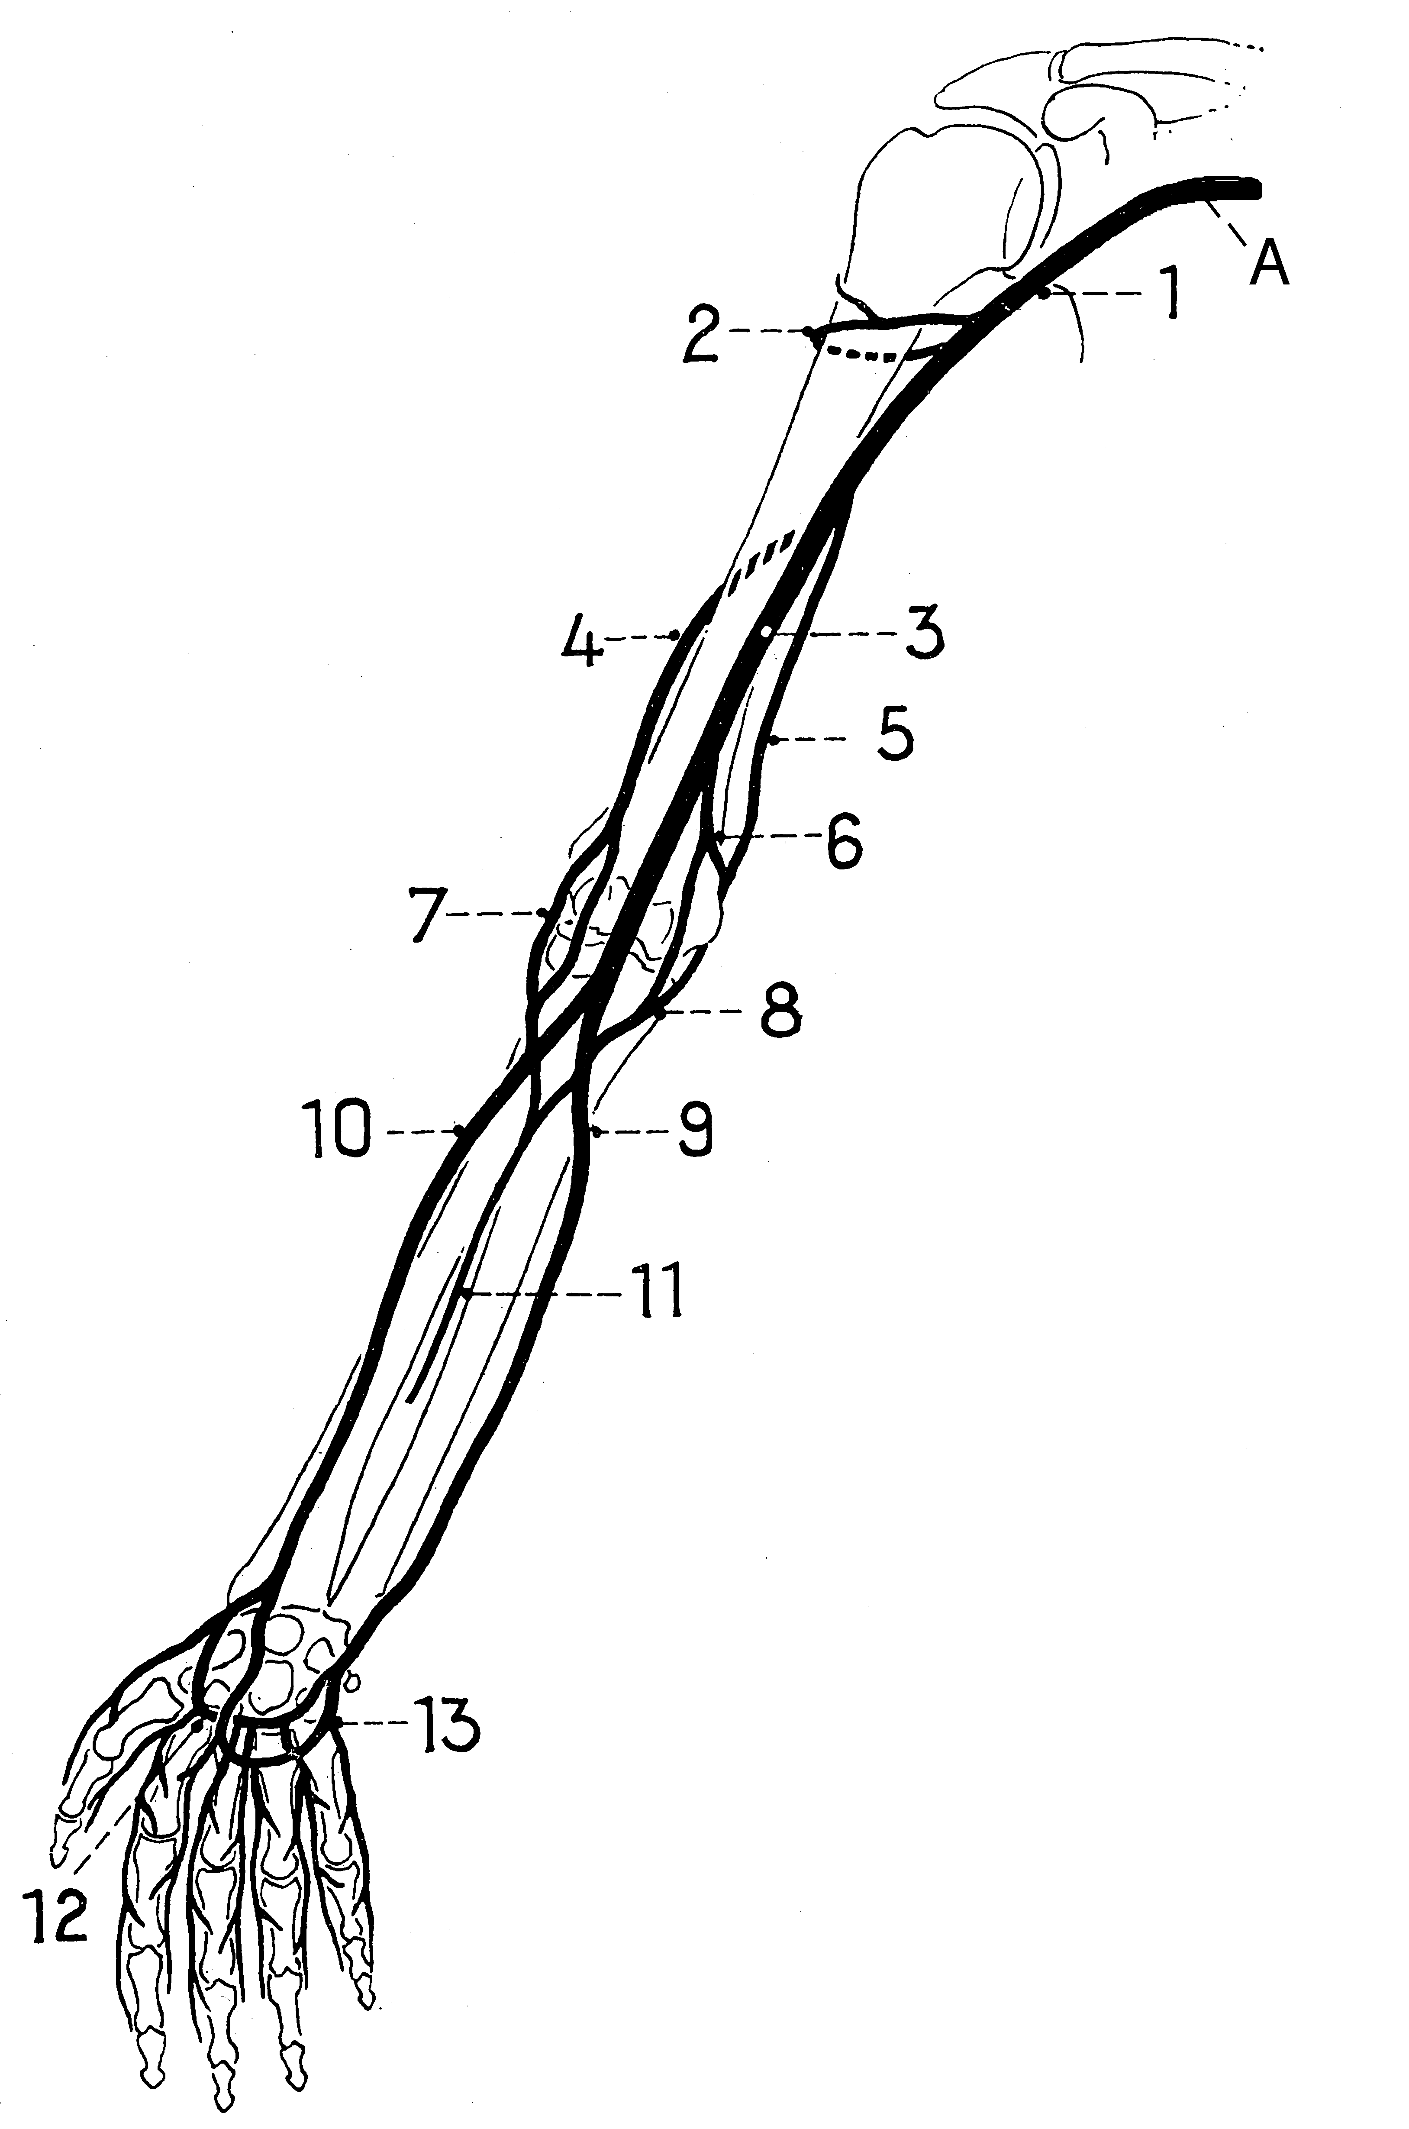 | A. Artère subclavière  1. Artère axillaire  2. Artères circonflexes  3. Artère brachiale  4. Artère profonde du bras  5. Collatérale interne supérieure  6. Collatérale interne inférieure  7. Récurrentes radiales  8. Récurrentes cubitales  9. Artère ulnaire  10. Artère radiale  11. Artères interosseuses  12. Arcade palmaire profonde  13. Arcade palmaire superficielle  DESGREZ, H. Manuel d'anatomie radiologique, Paris, Masson et Cie, 1962.

Artériographie du membre supérieur

2.15 ARTÉRIOGRAPHIE DE LA SUBCLAVIÈRE

I- Définition

Examen radiologique permettant la visualisation de l'artère subclavière et de ses branches ainsi que des vaisseaux du cou. Se fait très souvent en même temps qu'un examen pour la gerbe aortique.

II- Buts ou indications

- Tumeurs
- Pathologie artérielle de la base du cou
- Sténose

III- Voie d'accès

- L'artère brachiale ou l'artère fémorale commune
- On remonte le cathéter jusqu'à l'entrée de la sous-clavière

IV- Injection

- Se fait manuellement ou avec l'injecteur automatique

